临淄区工业和信息化局

2021年政府信息公开工作年度报告

本报告按照《国务院办公厅政府信息与政务公开办公室关于印发<中华人民共和国政府信息公开工作年度报告格式>的通知》(国办公开办函〔2021〕30号)和《中华人民共和国政府信息公开条例》要求编制，全文包括总体情况、主动公开政府信息情况、收到和处理政府信息公开申请情况、政府信息公开行政复议及行政诉讼情况、政府信息公开工作存在的主要问题及改进情况、其他需要报告的事项。本年度报告中所列数据统计期限从2021年1月1日到12月31日止。

一、总体情况
2021年，我单位认真贯彻落实《中华人民共和国政府信息公开条例》，充分利用临淄区政府网站，在允许公开的范围内，及时发布各类信息。自2021年1月1日至2021年12月31日，共计发布政务公开信息115篇，具体情况如下：
（一）2021年法定主动公开情况
其中业务工作71篇、规划计划1篇、机构职能2篇、政府信息公开指南1篇、政策文件8篇、重要部署执行公开1篇、财政信息3篇、行政执法信息1篇、政府信息公开年度报告1篇、主动公开基本目录1篇、政务公开保障机制4篇、其他21篇。（以下为部分主动公开信息截图。）
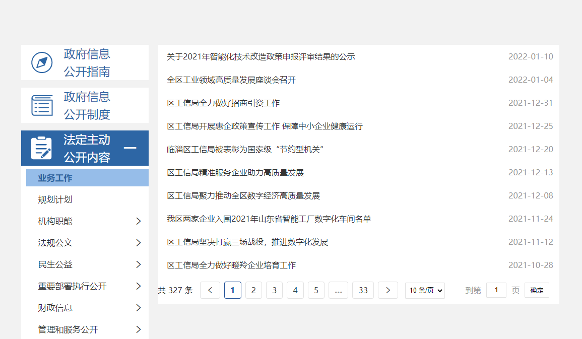
图1.业务工作信息截图
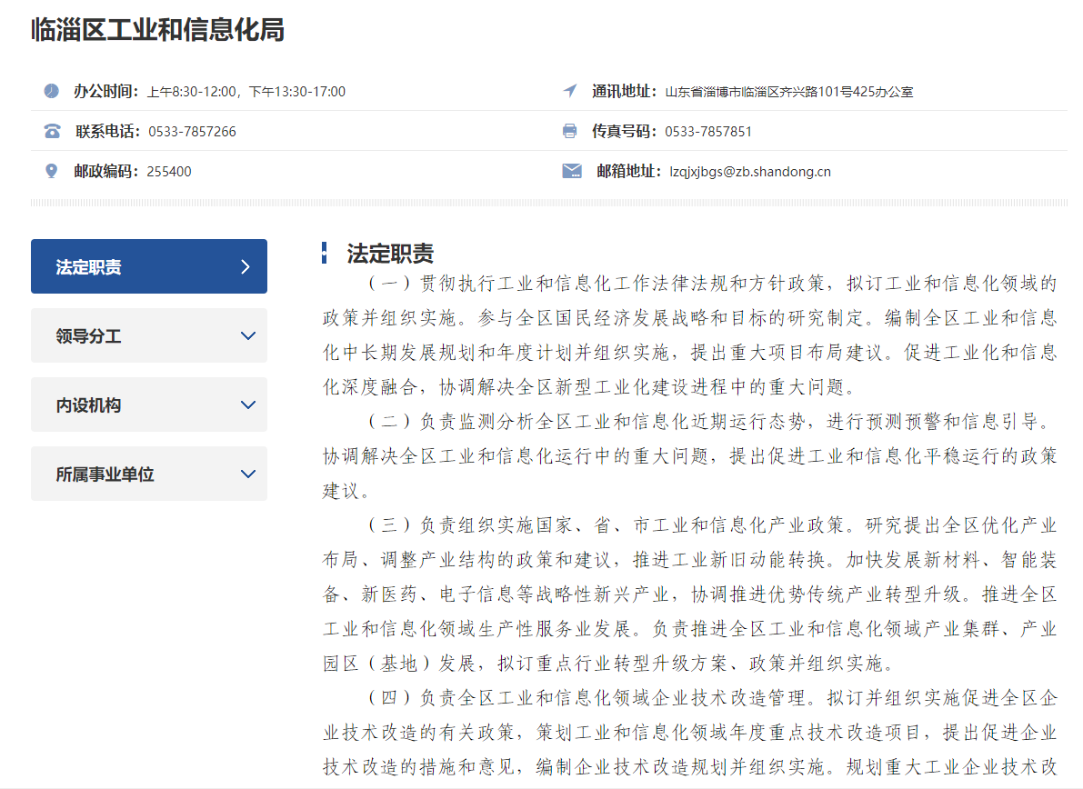
图2.机构职能信息截图
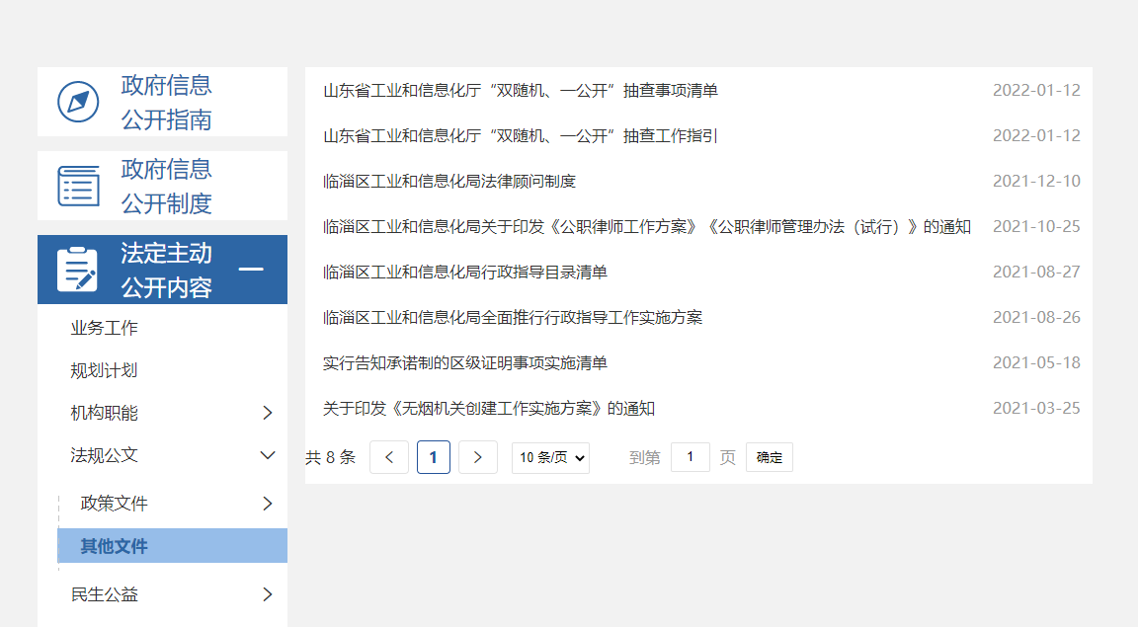
图3.政策文件信息截图
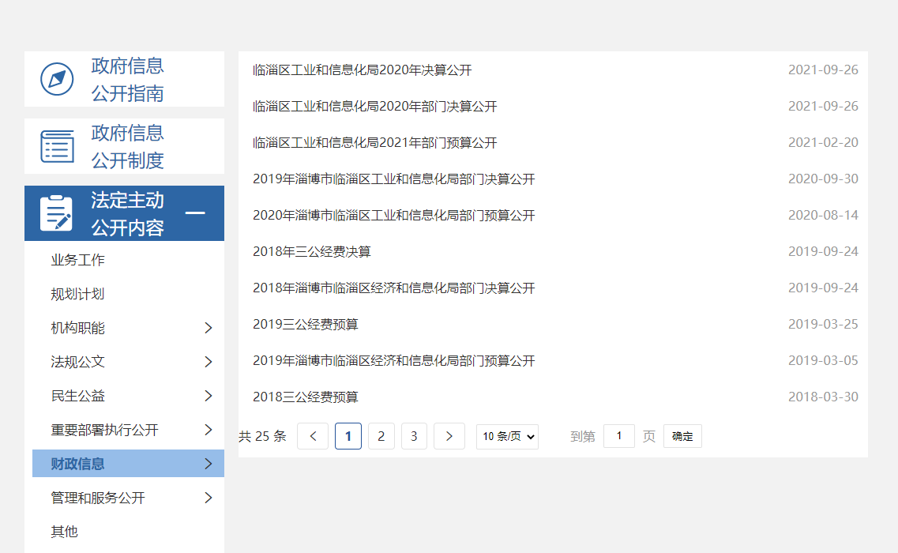
图4.财政信息截图
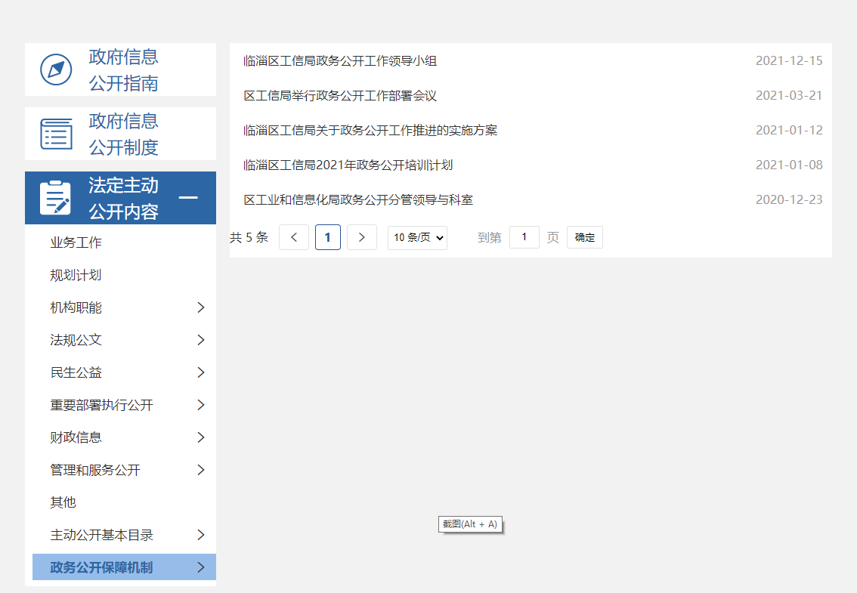
图5.政务公开保障机制截图
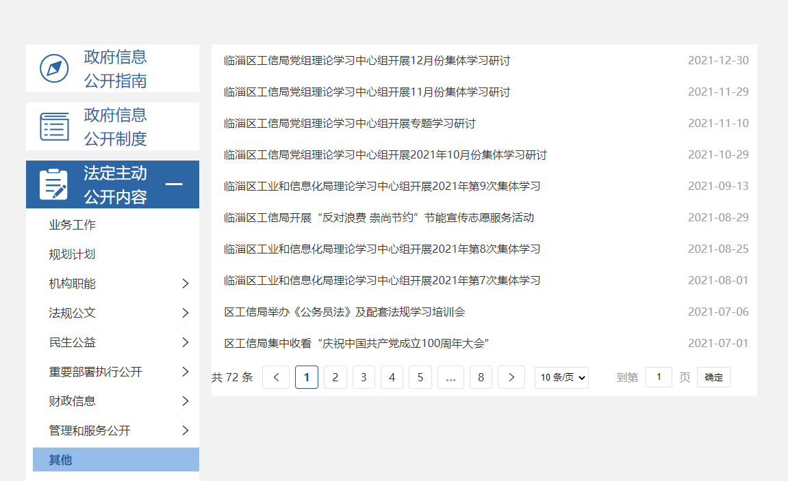
图6.其他信息截图

（二）依申请公开情况

2021年，我单位未收到政府信息公开申请书。
（三）信息管理情况
局机关办公室负责政务公开工作，制定了政务公开工作推进实施方案，明确了信息公开内容，完善了《临淄区工业和信息化局信息公开指南》、《临淄区工业和信息化局标准化目录》、《临淄区工业和信息化局主动公开基本目录》。确定专人负责政务公开工作，严格执行政务公开相关规章制度，坚持“先审查，后公开”原则，对所公开事项内容进行审核、把关，确保公开内容的合法性、准确性、严肃性，确保公开的范围、形式、时限、程序等符合政府信息公开条例的相关要求。
（四）政府信息公开平台建设情况
局机关信息公开平台主要依托临淄区人民政府门户网站进行电子化信息公开，并根据主动公开基本目录，及时对政府信息公开网络平台进行维护与更新，不断规范信息公开流程，按照信息公开工作要求，根据工作需要及时调整公开平台目录设置，完善政府公开信息，切实将信息公开工作落到实处。
（五）监督保障情况
成立了局主要领导任组长的政务信息公开工作领导小组，建立了“主要领导亲自抓、分管领导具体抓、职能科室抓落实”的工作机制，制定了政务公开工作推进实施方案，落实专门人员明确职责、工作任务和工作要求，负责信息公开材料的收集、发布、归档等工作。

二、主动公开政府信息情况
第二十条 第 （一） 项
信息内容 | 本年制发件数 | 本年废止件数 | 现行有效件数
规章 | 0 | 0 | 0
行政规范性文件 | 0 | 0 | 0
第二十条 第 （五） 项
信息内容 | 本年处理决定数量
行政许可 | 0
第二十条 第 （六） 项
信息内容 | 本年处理决定数量
行政处罚 | 0
行政强制 | 0
第二十条 第 （八） 项
信息内容 | 本年收费金额 （单位 ：万元）
行政事业性收费 | 0

三、收到和处理政府信息公开申请情况
（本列数据的勾稽关系为：第一项加第二项之和，等于第三项加第四项之和） |  |  | 申请人情况
 |  |  | 自然人 | 法人或其他组织 |  |  |  |  | 总计
 |  |  |  | 商业企业 | 科研机构 | 社会公益组织 | 法律服务机构 | 其他
一、本年新收政府信息公开申请数量 |  |  | 0 | 0 | 0 | 0 | 0 | 0 | 0
二、上年结转政府信息公开申请数量 |  |  | 0 | 0 | 0 | 0 | 0 | 0 | 0
三、本年度办理结果 | （一）予以公开 |  | 0 | 0 | 0 | 0 | 0 | 0 | 0
 | （二）部分公开（区分处理的，只计这一情形，不计其他情形） |  | 0 | 0 | 0 | 0 | 0 | 0 | 0
 | （三）不予公开 | 1．属于国家秘密 | 0 | 0 | 0 | 0 | 0 | 0 | 0
 |  | 2．其他法律行政法规禁止公开 | 0 | 0 | 0 | 0 | 0 | 0 | 0
 |  | 3．危及“三安全一稳定” | 0 | 0 | 0 | 0 | 0 | 0 | 0
 |  | 4．保护第三方合法权益 | 0 | 0 | 0 | 0 | 0 | 0 | 0
 |  | 5．属于三类内部事务信息 | 0 | 0 | 0 | 0 | 0 | 0 | 0
 |  | 6．属于四类过程性信息 | 0 | 0 | 0 | 0 | 0 | 0 | 0
 |  | 7．属于行政执法案卷 | 0 | 0 | 0 | 0 | 0 | 0 | 0
 |  | 8．属于行政查询事项 | 0 | 0 | 0 | 0 | 0 | 0 | 0
 | （四）无法提供 | 1．本机关不掌握相关政府信息 | 0 | 0 | 0 | 0 | 0 | 0 | 0
 |  | 2．没有现成信息需要另行制作 | 0 | 0 | 0 | 0 | 0 | 0 | 0
 |  | 3．补正后申请内容仍不明确 | 0 | 0 | 0 | 0 | 0 | 0 | 0
 | （五）不予处理 | 1．信访举报投诉类申请 | 0 | 0 | 0 | 0 | 0 | 0 | 0
 |  | 2．重复申请 | 0 | 0 | 0 | 0 | 0 | 0 | 0
 |  | 3．要求提供公开出版物 | 0 | 0 | 0 | 0 | 0 | 0 | 0
 |  | 4．无正当理由大量反复申请 | 0 | 0 | 0 | 0 | 0 | 0 | 0
 |  | 5．要求行政机关确认或重新出具已获取信息 | 0 | 0 | 0 | 0 | 0 | 0 | 0
 | （六）其他处理 | 1.申请人无正当理由逾期不补正、行政机关不再处理其政府信息公开申请 | 0 | 0 | 0 | 0 | 0 | 0 | 0
 |  | 2.申请人逾期未按收费通知 要求缴纳费用、行政机关不再处理其政府信息公开申请 | 0 | 0 | 0 | 0 | 0 | 0 | 0
 |  | 3.其他 | 0 | 0 | 0 | 0 | 0 | 0 | 0
 | （七）总计 |  | 0 | 0 | 0 | 0 | 0 | 0 | 0
四、结转下年度继续办理 |  |  | 0 | 0 | 0 | 0 | 0 | 0 | 0

四、政府信息公开行政复议、行政诉讼情况
行政复议 |  |  |  |  | 行政诉讼
结果维持 | 结果纠正 | 其他结果 | 尚未审结 | 总计 | 未经复议直接起诉 |  |  |  |  | 复议后起诉
 |  |  |  |  | 结果维持 | 结果纠正 | 其他结果 | 尚未审结 | 总计 | 结果维持 | 结果纠正 | 其他结果 | 尚未审结 | 总计
0 | 0 | 0 | 0 | 0 | 0 | 0 | 0 | 0 | 0 | 0 | 0 | 0 | 0 | 0

五、存在的主要问题及改进情况
（1）存在问题。一是政务信息公开不够全面及时；二是由于人员紧缺，缺乏专职的政务公开工作人员对信息进行及时更新维护。
（2）改进措施。一是想方设法健全专职人员机制，不断参加政务公开培训提升政府信息公开工作水平，提高信息公开工作的质量和水平。二是进一步丰富公开信息内容，充分发挥平台作用，对重要信息及时进行更新。

六、其他需要报告的事项
（一）收取信息处理费情况。2021年区工业和信息化局未有收取信息处理费情况。
（二）人大代表建议和政协提案办理情况。2021年区工业和信息化局共收到区十八届人大五次会议1号、29号、30号、31号、33号、74号6项建议，区政协十届五次会议4、9、22、25、27、28、30、31、32、33、86、94共计12项提案。对收到的全部提案建议区工业和信息化局进行了认真办理，办结率100%、满意率100%，并及时公开办理情况报告，接受社会监督。
（三）政务公开工作创新情况。成立了局主要领导任组长、各科室科长为成员的政务公开工作领导小组，并制定了政务公开工作推进实施方案；召开政务公开工作部署会议，通过“以会代训”“专题培训”“以干代训”等多种方式加强政务公开培训工作，切实提高政务公开工作规范性和政务公开工作的质量。

